Biedronki, Kotki, Słoneczka
Scenariusz zajęć z języka angielskiego

Dzień: Wtorek - 28.04.2020

Temat: Fruits - owoce.
- Film https://www.youtube.com/watch?v=9VjqnaFSn9Y
- Piosenka https://www.youtube.com/watch?v=5tB9ZZBUcv4
- Gra https://www.youtube.com/watch?v=pC6J6tq-yBs
- Wprowadzenie zwrotu ‘’I like’’.
Rodzic mówi: ‘’Jump if you like .....’’ Podskocz jeśli lubisz np. Apples.
Dziecko podskakuje jeśli lubi owoc, jeżeli nie stoi w miejscu.

- Wykonanie sałatki owocowej. Przy wykonywaniu sałatki, można nazywać owoce, które wykorzystujemy.

Środa: Środa 29.04.2020

- Film https://www.youtube.com/watch?v=9VjqnaFSn9Y
- Gra https://www.youtube.com/watch?v=pC6J6tq-yBs
- Piosenka https://www.youtube.com/watch?v=5tB9ZZBUcv4

- ‘’Jump if you like....’’ Rodzic mówi: ‘’Jump if you like .....’’ - Podskocz jeśli lubisz np. Apples.
Dziecko podskakuje jeśli lubi owoc, jeżeli nie stoi w miejscu.
Zabawę trochę utrudniamy, podając inne czynności do wykonania : Run if you like… - biegnij jeśli lubisz ; stand on one leg if you like.. - stań na jednej nodze jeśli lubisz ...

- Karta pracy

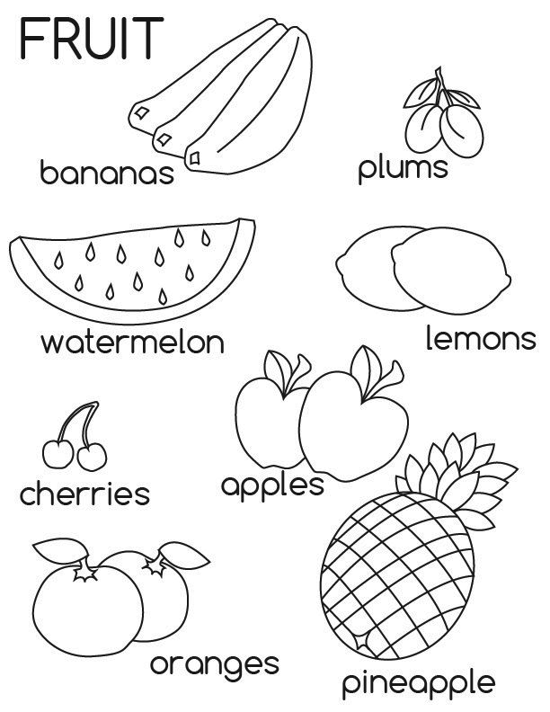

- Bajka. https://www.youtube.com/watch?v=75NQK-Sm1YY
Po filmie rodzic pyta dziecko:
O czym była bajka?
Jak zachowywała się gąsiennica?
Co się z nią stało?

